5.7今日动态

**本周目标**：

1.感受自己在爱中的成长历程，获得内心的满足感，珍惜与家人的感情。  
2.在活动中体验妈妈怀孕的辛苦，学会感恩，表达自己的情感。  
3.真切地感受到生命的奇妙，领略探索的乐趣。

**一、孕妈妈一日体验**

在母亲节来临之际，今天小四班的小朋友以“"怀孕”的方式体验“孕妈妈”的辛苦。为了让孩子们感受到母亲怀胎十月的辛苦，她们变身为小孕阳，亲身体验妈妈在怀孕时的不容易。这样别具新意的体验活动，目的是为了让孩子接受感恩教育，让他们知道应该怎么去关心别人，怎么去爱自己的亲人，培养孩子爱的情感。

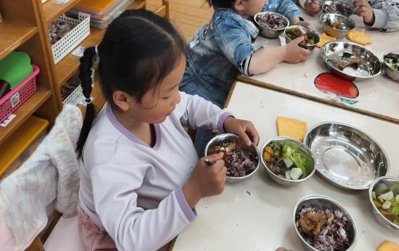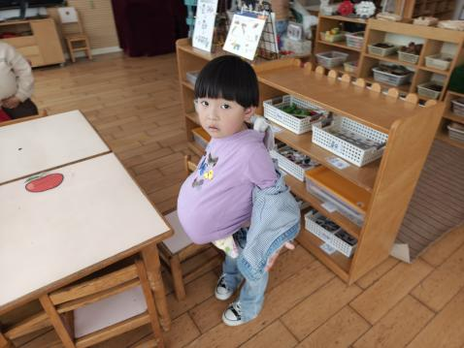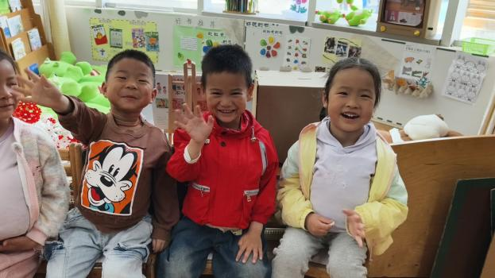

孩子们吃饭，喝水，玩耍，走着站着都要小心翼翼地扶着肚子，当遇到小朋友不小心撞到时，会说到: “小心我的宝宝，你要和他说对不起”孩子们在玩耍时都感觉肚子的不方便，做什么事都很吃力。孩子们感叹说:“唉，原来生个宝宝这么累啊!

**卢文汐、程梓轩、季千予、王兴诚、董奂廷、贾依依、黄铭宇、夏我杺、邢锦、张雨歆、龚奕欣、梁礼煊、吴颀、靳一哲、肖茗皓、何安瑾、李若伊、陈语垚、蔡铭泽、蔡铭豪**等小朋友能在活动中注意安全，时刻保护肚子里的宝宝。

**卢文汐、程梓轩、季千予、贾依依、夏我杺、邢锦、张雨歆、龚奕欣、梁礼煊、靳一哲、肖茗皓、何安瑾、李若伊、陈语垚、蔡铭泽**等小朋友能在体验活动中感受妈妈的不易，更加理解妈妈。

尽管孩子们现在年纪小，但是也能体会到这种深刻的情感。等他们渐渐地长大，会慢慢理解妈妈的艰辛。”孩子们的感情体现往往要比大人预想的更加深刻。

**二、请您关注**

本周食谱，请关注。

